Descargar un repositorio red al local

LINUX

1- instalar git

<https://git-scm.com/downloads>

2-Seguir los pasos para la instalación

<https://www.youtube.com/watch?v=ES2xtLyI-B8>

3-Abri la termina buscar el linux: terminal

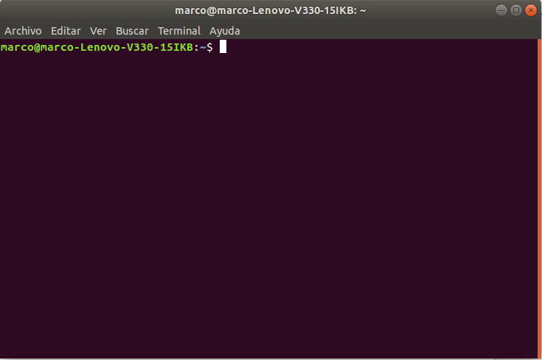

3-Dentro de la terminal ejecutar el comando para moverse a la carpeta, donde voy a descargar el contenido del repositorio

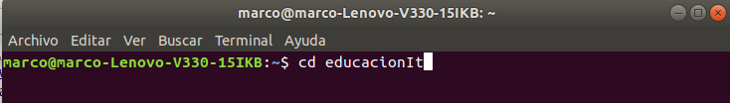

4-Enter

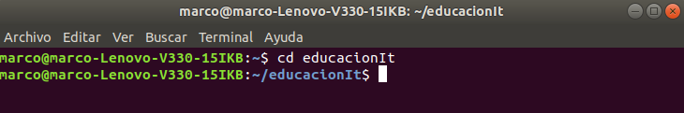

5- La barra / con la carpeta de color azul me demuestra que estoy en la carpeta, pero para asegurarme ejecuto el comando de linux pwd y me indica la ruta de la carpeta donde estoy actualmente.

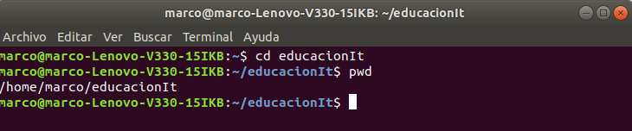

6-Crear una carpeta

mkdir repo

7-git init para sincronizar el repositório remoto com el local

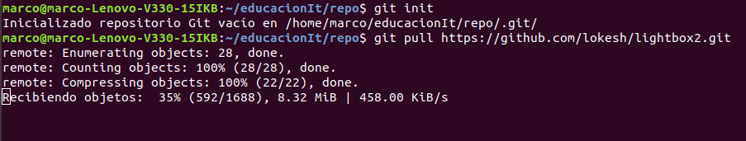

8-Voy al repositorio de github

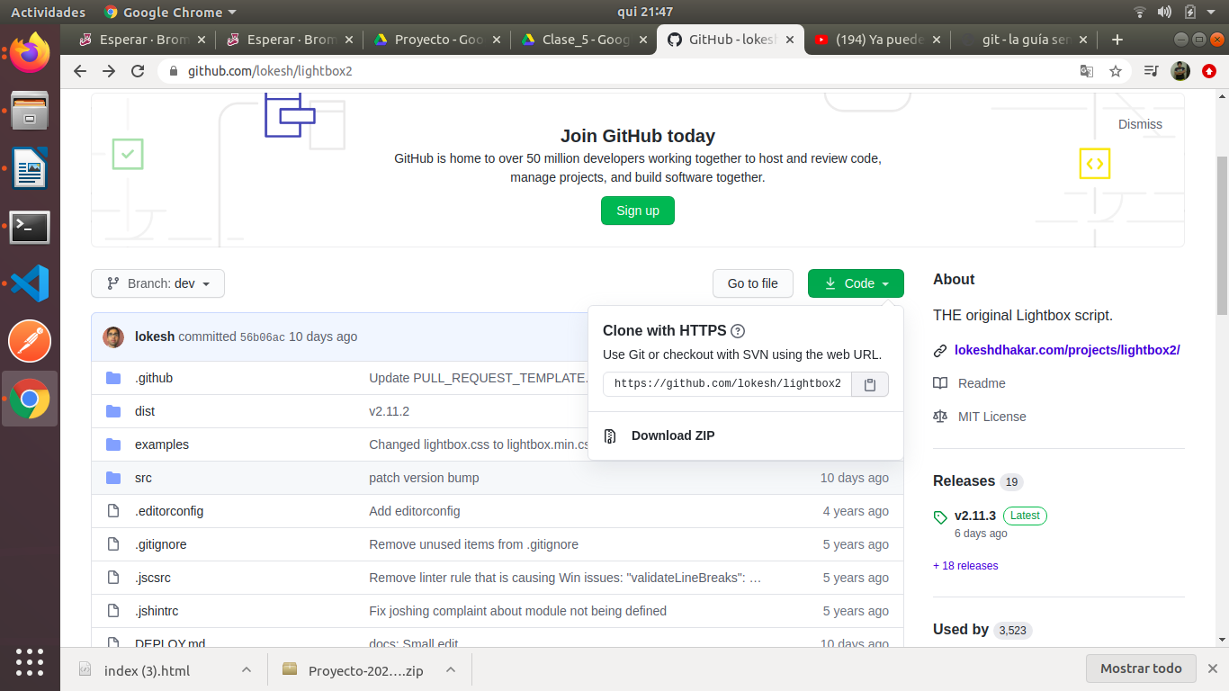

url: <https://github.com/lokesh/lightbox2.git>

9-Cómo obtener el repositorio(hacer pull)

Con el comando => git pull y el url del repositorio => <https://github.com/lokesh/lightbox2.git>

git pull <https://github.com/lokesh/lightbox2.git>

